Домашнее задание от 23.09.21.
Для групп В, Г.
- Повторение.
Повторять к каждому уроку:
- Музыкальный звук;
- Сколько регистров, какие, расположение;
- Расположение ноты "до" на клавиатуре (играть на клавиатуре с произношением вслух).
- Октава - это расстояние от одной ноты "до" до следующей ноты "до".

- Первая октава.
На последнем уроке начали проходить названия октав. С названием одной октавы мы уже познакомились - "Первая октава" Нужно выучить её название, запомнить расположение на клавиатуре и переписать все семь нот этой октавы на нотный стан.
- "Первая октава" так называется потому что она находится ближе всего к исполнителю и потому что её звуки чаще всего встречается во всей музыке. Так как они удобны для исполнения.
- "Первая октава" находится в среднем регистре.
- Ноты "Первой октавы" как правило записываются в скрипичном ключе. Перепишите их себе в тетрадь.
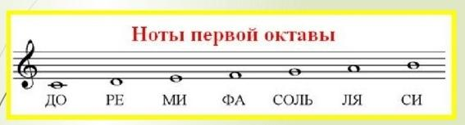
- Прописи.
Мы будем учить наизусть написание каждой ноты. Начнём с ноты "до" первой октавы.
- Нужно прописать её две строчки и запомнить написание на нотном стане: пишется на первой добавочной линеечке под нотным станом. Выучить и произносить вслух расположение.
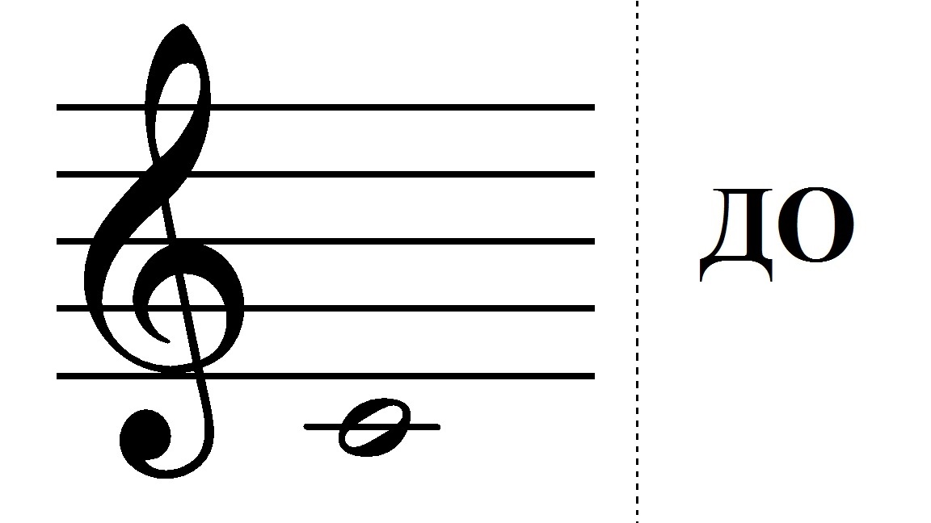
- Пропишите ещё один листок тренировочных прописей со скрипичный ключом (отправлю в беседу отдельно)
- Нота "ре" на клавиатуре.
Продолжаем знакомится с расположением нот на белой части клавиатуре. Следующая нота "ре". Запомните где она находится и также играйте по всей клавиатуре от низкого регистра к верхнему, произнося название вслух.
Ноты "ре" находится между двух чёрных клавиш.

*С группой "Г" не успели пройти ноту "ре", но вы всё равно дома попробуйте самостоятельно. На уроке в любом случае повторим.

